Naver Map API 활용

2021년 11월 30일

2021년 2학기 소프트웨어시스템실습

담당교수: 최성종

서정민

profeimd7@office.uos.ac.kr

서울시립대학교 전자전기컴퓨터공학부

차 례

1. Datalayer 1

1.1. 소스 코드 분석 1

1.2. 사용된 클라스 1

1.3. 사용된 메소드 2

2. Emergency Alert Message 5

2.1. 소스 코드 분석 5

2.2. 사용된 클라스 5

2.3. 사용된 메소드 (1.3. 중복 제외) 6

3. jQuery-Ajax 7

4. JSON 8

5. GeoJSON 9

6. 참고 문헌 10

# Datalayer

## 소스 코드 분석

HTML 파일 내 주석 작성

## 사용된 클라스

## 사용된 메소드

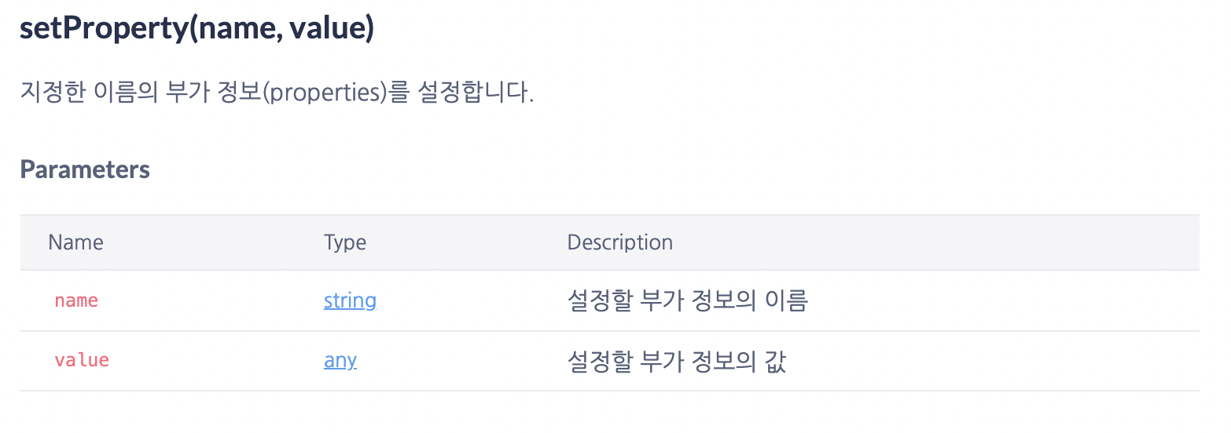

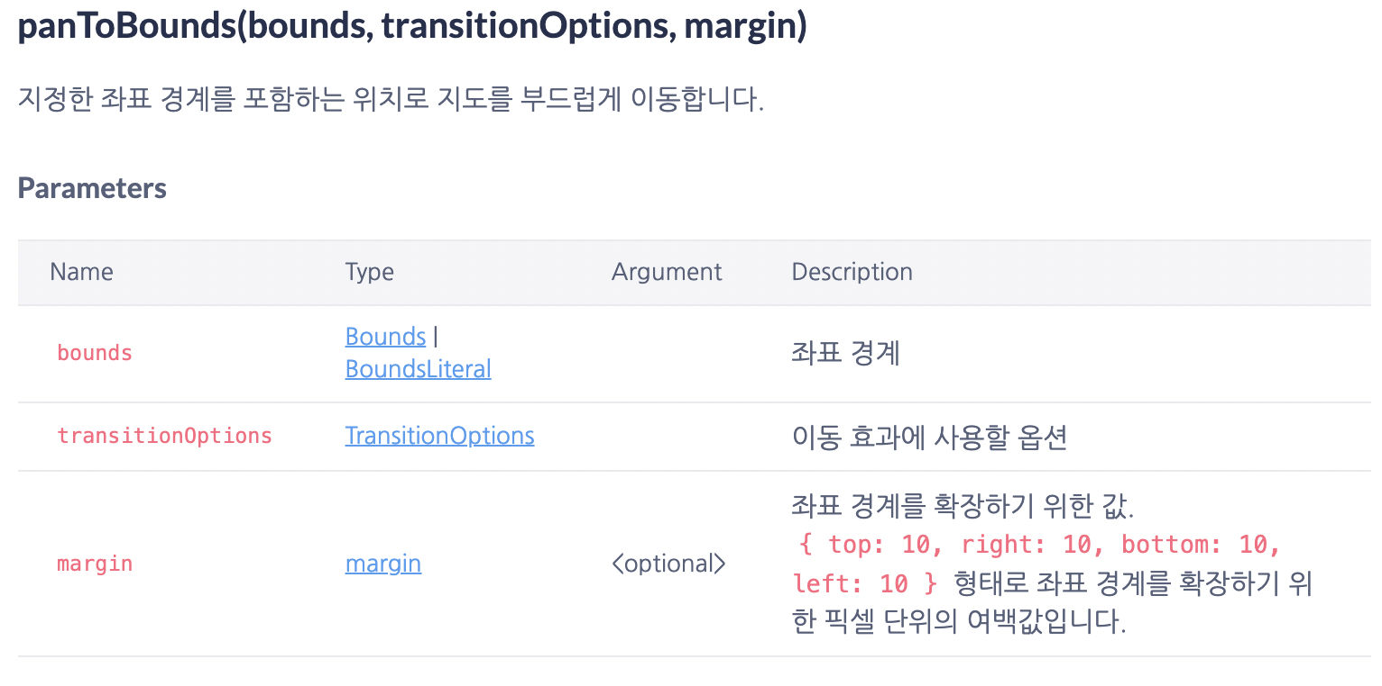

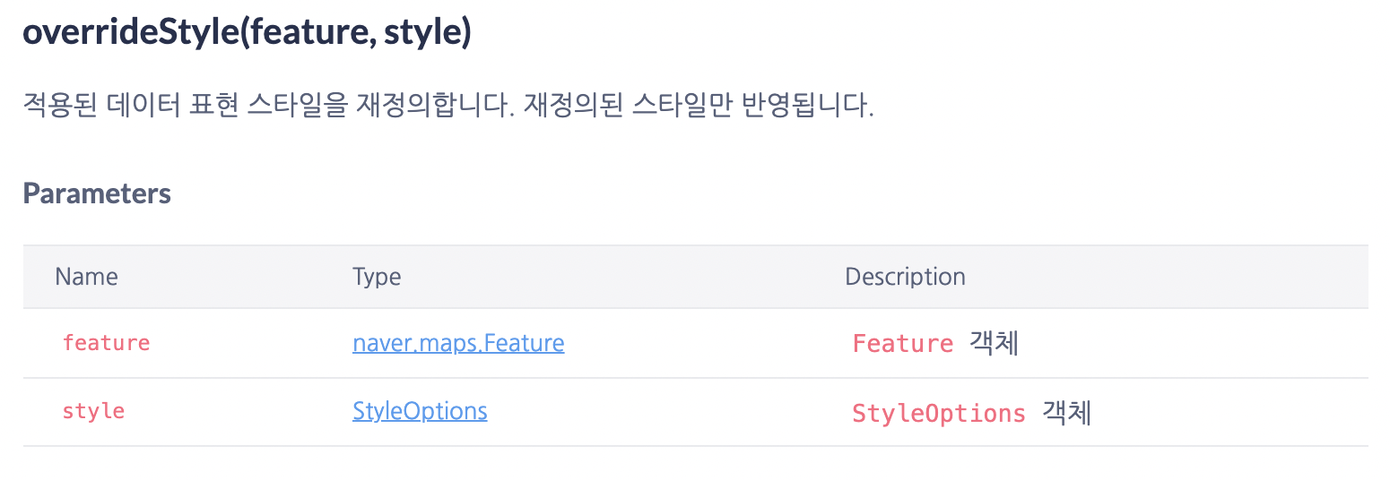

# Emergency Alert Message

## 소스 코드 분석

HTML 파일 내 주석 작성

## 사용된 클라스

## 사용된 메소드 (1.3. 중복 제외)

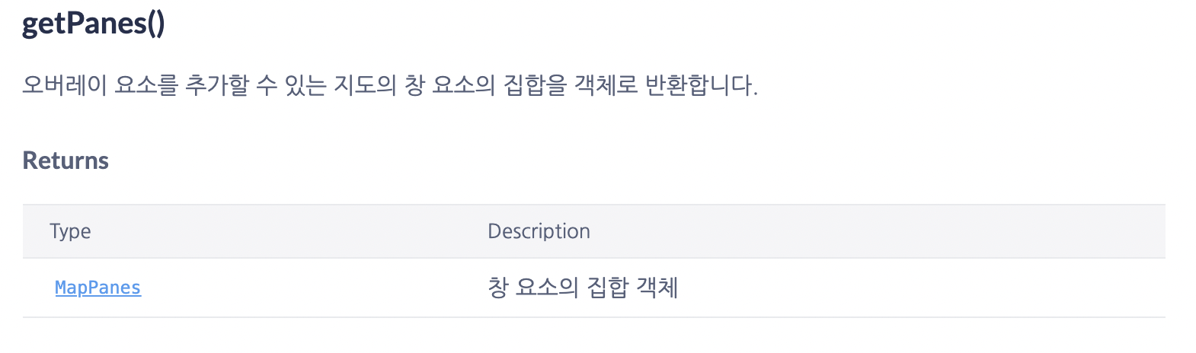

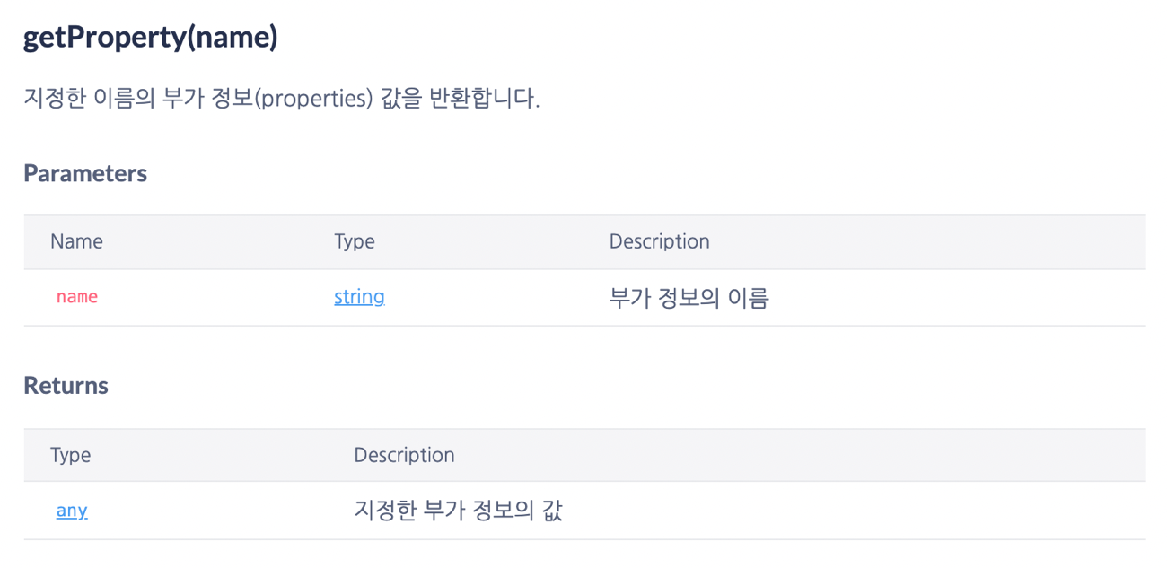

# jQuery-Ajax

# JSON

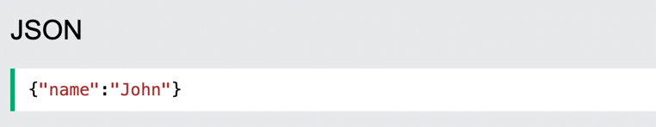

# GeoJSON

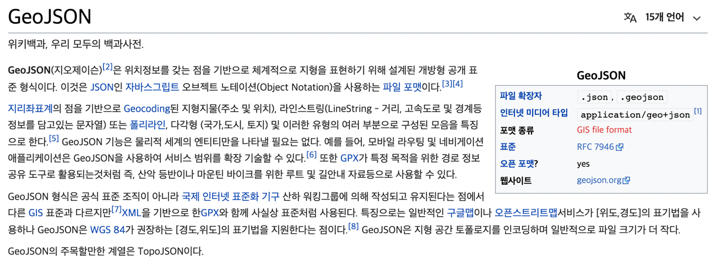

# 참고 문헌

• https://navermaps.github.io/maps.js.ncp/docs/naver.maps.Map.html

• https://navermaps.github.io/maps.js.ncp/docs/naver.maps.Data.html

• https://navermaps.github.io/maps.js.ncp/docs/naver.maps.Event.html

• https://navermaps.github.io/maps.js.ncp/docs/naver.maps.Feature.html

• https://www.w3schools.com/xml/xml_http.asp

• https://www.w3schools.com/xml/ajax_intro.asp

• https://www.w3schools.com/jquery/ajax_ajax.asp

• https://www.w3schools.com/js/js_json_intro.asp

• https://www.w3schools.com/js/js_json_syntax.asp

• https://ko.wikipedia.org/wiki/GeoJSON